С 2 по 8 июня проходит Неделя сохранения здоровья детей
02.06.2025
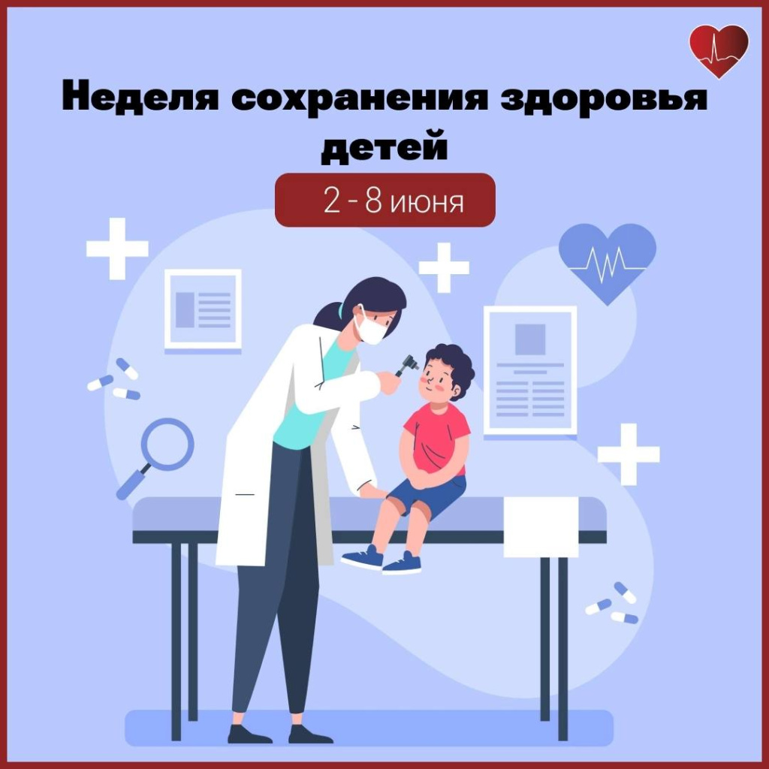

Детское здоровье — это залог счастливого и беззаботного детства. Здоровье — это полноценное развитие, хорошее настроение и успехи в учебе. Для того, чтобы у малыша была возможность расти и развиваться, необходимо контролировать течение физиологических процессов в его организме.Регулярные профилактические осмотры участкового врача-педиатра и других специалистов помогут защитить ребенка от многих болезней, в том числе и тех, что протекают бессимптомно.Ребенок не всегда может точно описать, что его беспокоит, в то время как медицинское обследование может выявить заболевания на ранних стадиях, когда проще всего его вылечить. Кроме того, забота о здоровье малыша помогает родителям быть уверенными в том, что их ребенок растет и развивается нормально.

Что вы можете сделать, чтобы позаботиться о здоровье своего ребенка?

Правильное питание.Это основа здоровья. Рацион должен быть разнообразным и содержать все необходимые витамины и минералы, достаточное количество белков, жиров и углеводов.

Физическая активность.

Дети должны проводить время на свежем воздухе, много двигаться, заниматься спортом или другими физическими упражнениями. Это помогает укрепить мышечную и костную систему, улучшить кровообращение и повысить иммунитет. Важно, чтобы активность доставляла ребенку удовольствие.Кроме того, совместные занятия спортом могут быть семейной традицией, которая помогает укрепить отношения, а также способом познакомиться с другими детьми.
Гигиена.

Родители должны научить своих детей правильной гигиене рук, зубов и тела.Эти простые действия служат эффективной профилактикой многих заболеваний и позволяют поддерживать здоровье.Регулярные медицинские осмотры важны для выявления возможных заболеваний на ранних стадиях, когда их легче всего вылечить. Необходимо следить за прививками и делать все необходимые процедуры для сохранения здоровья вашего ребенка.

Психологический климат в семье.

В комфортной ситуации развитие ребенка идет быстрее и гармоничнее. Он «впитывает» в себя все позитивное, что его окружает, и это делает его сильным, счастливым и уверенным в себе человеком. Никогда не отказывайте ребенку в общении! Для каждого ребёнка самым главным примером и мотиватором в жизни являются родители, на которых они стремятся во всём быть похожими, поэтому здоровый образ жизни должен начинаться именно с них. Дети легко прислушиваются к советам мамы и папы, интересуются их увлечениями, а совместные занятия спортом и правильное питание всей семьей помогут вам ненавязчиво приучать к этому ребёнка с ранних лет.

Здоровое поколение начинается с нас!

Адрес страницы: http://voronovo.mos.ru/info/detail/13011411.html
Управа района Вороново города Москвы

